Інструкція користувача «Енергомоніторинг за допомогою Excel»

Для роботи пропонуються два файли:
daily monitoring.xlsx - для щоденного моніторингу споживання енергії
weekly monitoring.xlsx – для щотижневого споживання енергії.

Принцип роботи в обох файлах однаковий.
З метою отримання більш точних даних покази лічильників необхідно знімати в один і той же час.
Для кожного закладу необхідно використовувати окремий файл та краще йменувати файли короткою назвою закладу.
У файлі знаходяться 4 (чотири) вкладки: «зведені дані», «тепло», «електрична» та «вода»

«зведені дані»
На даній вкладці заповнюються дані щодо закладу: назва, адреса, телефон, відповідальна особа й інша необхідна інформація.
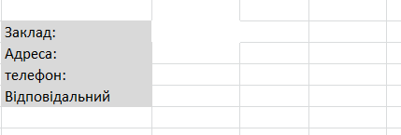
Також на цій вкладинці в автоматичному режимі збирається інформація щодо споживання ресурсів і будуються діаграми споживання.
Заносити дані щодо споживання на цій вкладці не потрібно!

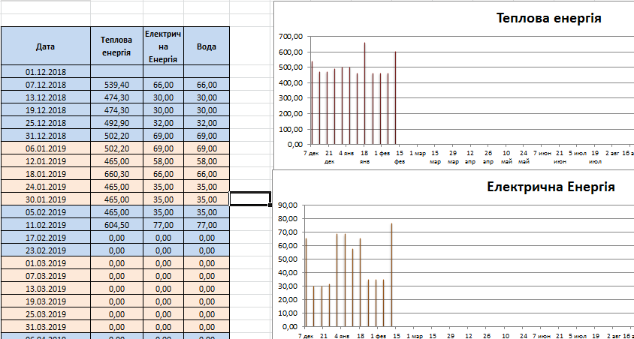

Ви можете обирати масштаби діаграм, визначати необхідний діапазон або будувати інші діаграми.

Вкладки «тепло», «електрична» та «вода»
Дані щодо споживання теплової енергії фіксуються на вкладці «тепло». Дані показів лічильника необхідно вносити в клітинки з відповідною датою.

Стовпчик «Загальне споживання» підраховується автоматично, як сума споживання за всіма лічильниками.

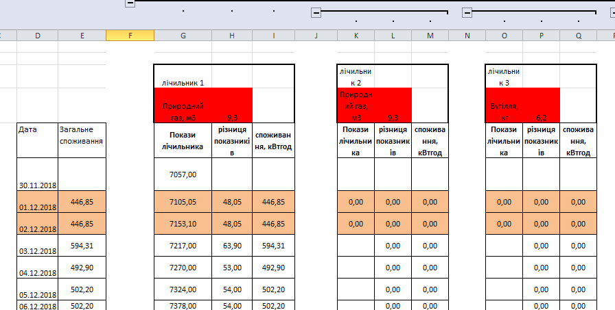

На всіх вкладках є можливість вносити дані з лічильників в кількості до 10-ти. За замовчуванням відображено 5 лічильників. Для того, щоб приховати або відобразити лічильник, необхідно у верхній частині файлу (під панеллю інструментів) натиснути щоб приховати зайвий лічильник або натиснути для відображення додаткового.

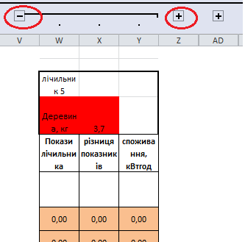

Перед внесенням показів лічильника необхідно визначити одиницю обліку теплової енергії або ресурс, який використовується для опалення. Для цього зі спадного списку в стовпчику «лічильник» ,оберіть потрібні параметри.
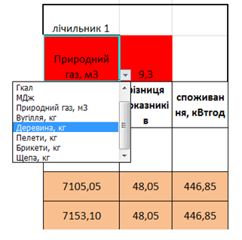

Після вибору необхідної величини/джерела теплової енергії, в клітинці поруч з’явиться коефіцієнт перерахування в кВт*год і споживання теплової енергії автоматично буде визначено в кВт*год.

Дані показів лічильника треба вносити в перший стовпчик, різниця між значеннями за попередній період та перерахунок споживання у кВт*год здійснюється автоматично.
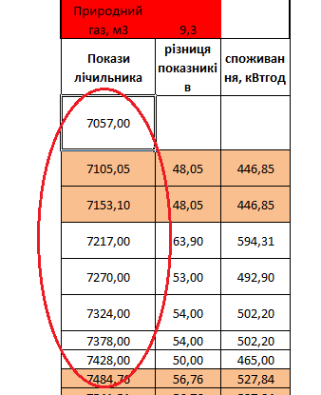

На вкладці «електрична» використовується коефіцієнт трансформації. За замовчуванням коефіцієнт =1. Якщо є необхідність використати інший коефіцієнт трансформації – будь ласка, змініть цей коефіцієнт вручну на потрібний.
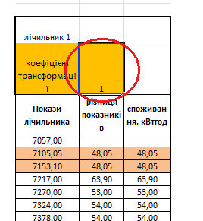

У файлі daily monitoring.xlsx для щоденного моніторингу споживання енергії реалізована функція автоматичного розрахунку споживання в суботу та неділю (вихідні дні виділені рожевим кольором). Споживання за ці дні розраховується як середньодобове споживання, базуючись на показах лічильників у п’ятницю та наступний понеділок.
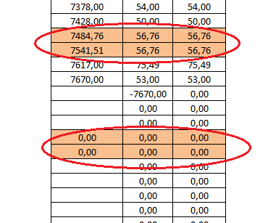

Якщо ведеться моніторинг споживання енергії і по вихідних, то ви можете вносити дані з лічильників у ці клітинки.

